gestión de reservas de un hotel

TRABAJO PRÁCTICO INTEGRADOR

INGENIERÍA DE SOFTWARE

CHIABO FRANCO, KUHN LAUTARO, PALOMEQUE MATEO

Índice

Diagrama de Uso 2

Diagrama de Clases 4

Requerimientos de Funcionalidad del proceso de gestión de reservas 4

### Diagrama de Uso

En este documento se explicará las funciones y requerimientos implementados para la informatización y gestión de reservas de un hotel. También se dará a entender mediante diferentes diagramas, tales como, de Uso y de Clases.

En principio hay que analizar los requisitos y los agentes que interactúan en este sistema. Cuando hablamos de agentes nos referimos a personas o entidades que realizan acciones o se ven afectados por estas. Para el trabajo que queremos analizar contemplaremos cuatros agentes principales, el cliente que puede ser individual o una empresa, el empleado de mostrador, el gerente y un administrador.

Las funciones que cumplen cada uno varían y pueden que tengan relación entre ellos. El cliente procede a realizar una reserva, lo puede hacer de forma telefónica o en el mostrador, en caso de que sea la primera se le solicitará que brinde los números de su tarjeta de crédito para poder consensuar la reserva, de tal manera se le cobrará de igual forma si es que no se presenta. En ambos casos el empleado releva los datos del cliente, en caso de que la fecha solicitada se encuentre con disponibilidad de habitaciones se procederá la reservación. Luego se comprueba los detalles de ocupación que constan en servicio al cuarto, llamadas telefónica, etc., se calcula el monto y se lo añade a la facturación de la habitación. El gerente se encargará de gestionar las cuentas de los clientes, diferenciando si son individuales o empresas, en caso de que sea individuales deberán abonar la factura en el momento, en caso de que sea una empresa se les brindan algunos beneficios, tales como descuentos en la factura o la libertad de reservar sin la solicitud de una tarjeta de crédito. Las empresas tienen una cuenta en donde se les carga los gastos realizados y pagan a fin de mes el monto final.

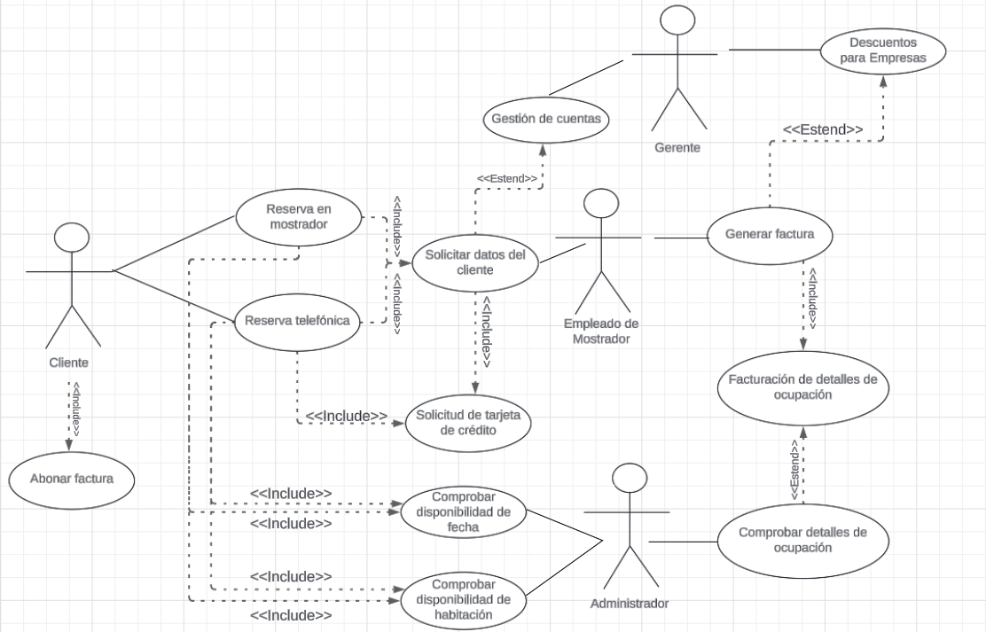A grandes rasgos es el funcionamiento deseado de una gestión de reservas, para un entendimiento más claro se adjunta un diagrama de uso donde se podrá apreciar las relaciones entre las acciones y agentes.

### Diagrama de Clases

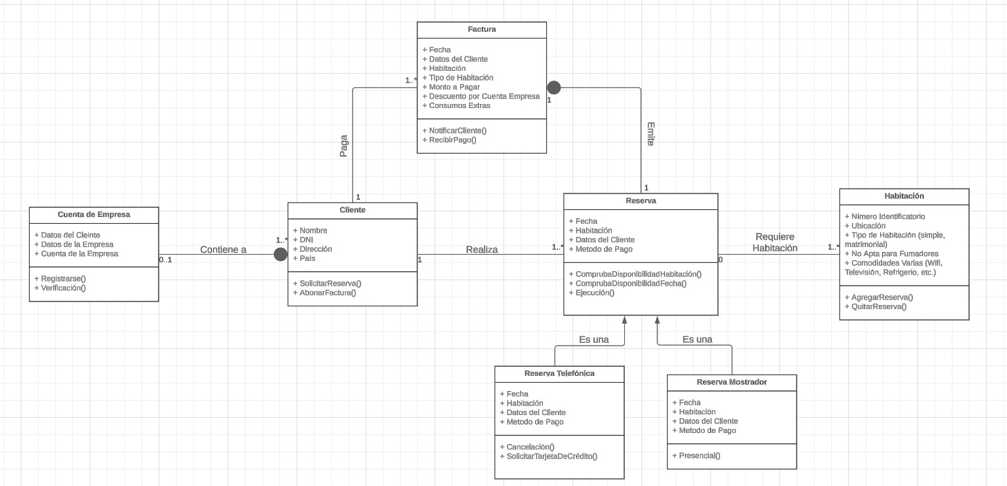Se emplea un diagrama de clases para poder dar una visibilidad de cuales son las partes principales que tiene este sistema y que procesos realizan en relación con los demás.

### Requerimientos de Funcionalidad del proceso de gestión de reservas

Los requerimientos que se asociación al proceso de gestión de reservas son:

La funcionalidad para tomar reservas telefónicas

La funcionalidad para tomar reservas en mostrador

La funcionalidad para confirmar la llegada del cliente

La funcionalidad para verificar disponibilidad de habitación

La funcionalidad para facturar

La funcionalidad gestionar cuenta de empresa